

Universidad Autónoma de Yucatán.

Material: Matemáticas Discretas

Integrantes: Luis Leon Ortega, Noe Bautista, Fernanda Madera

1. Problema no. 1 (Grafos):

La familia González quiere viajar de Cancún a Escárcega por que acaban de terminar sus vacaciones, ellos se fijan que no cuentan con mucha gasolina así que tratan de buscar la ruta que recorra menor cantidad de kilómetros.

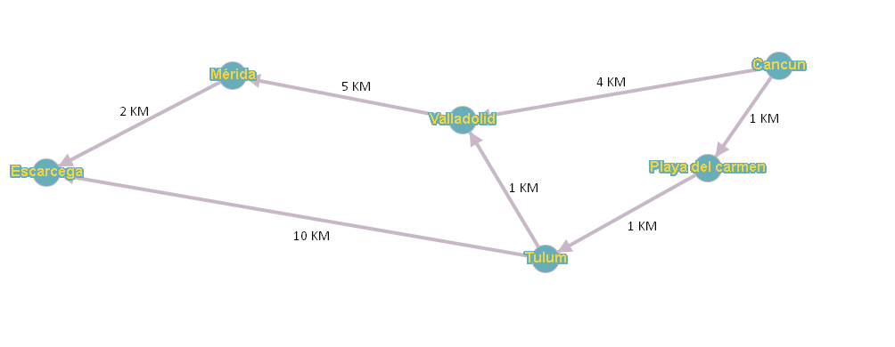

Representaciones:

* Los vértices representan las ciudades que se deben recorrer.
* Las aristas representan la distancia entre los dos puntos.

1. Problema no. 2 (Arboles):

Juanito buscando entre notas viejas de su bisabuelo se da cuenta que tuvo hijo el cual nunca reconoció, investigando un poco mas se da cuenta que tuvo descendientes, entonces Juanito tiene que unir dos árboles familiares para determinar cuantos familiares en total ahora tiene y buscar descendientes de quienes con una estrategia de búsqueda.

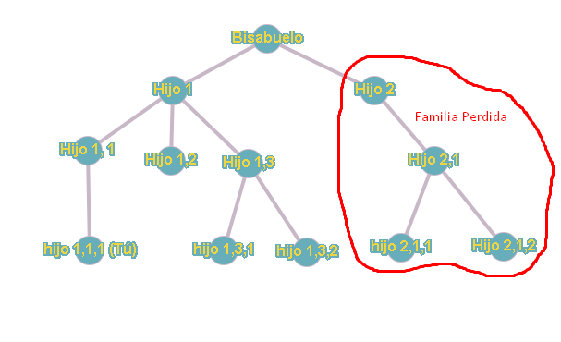

Representaciones:

* Los vértices representan los descendientes del bisabuelo
* Las aristas representan los parentescos